### Modelo de Casos de Uso

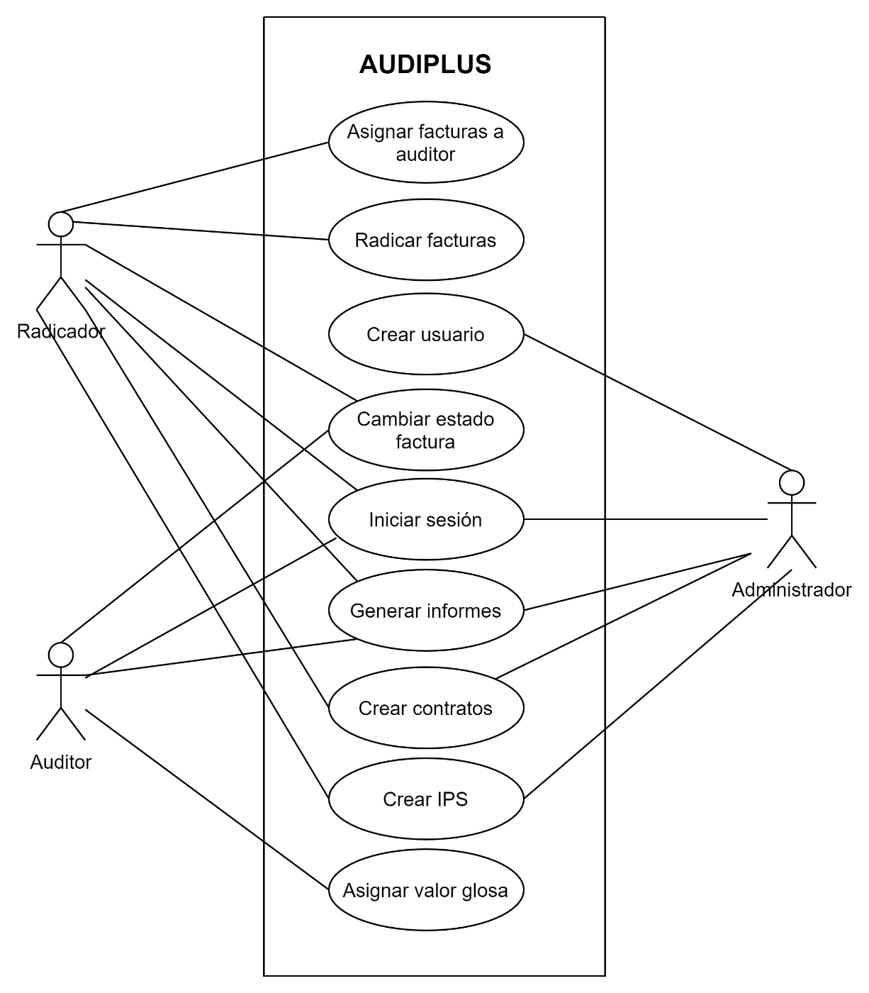

**CU-01: "Iniciar sesión"**

El usuario digita nombre de usuario y contraseña para ingresar al sistema

|  |  |  |
| --- | --- | --- |
| Iniciador | Administrador | |
| Otros actores | Radicador y auditor y sistema. | |
| Precondiciones | El usuario estará creado en el sistema con un nombre de usuario y contraseña | |
| Flujo básico | | |
| **Actor** | | **Sistema** |
| 1. **Administrador**: | | 3. **Auditor** |
| Digita nombre de usuario y contraseña | | Digita nombre de usuario y contraseña |
| Da click en el botón de acceso | | Da click en el botón de acceso |
| 2. **Radicador**: | | 4. **Sistema** |
| Digita nombre de usuario y contraseña | | Valida datos de usuario |
| Da click en el botón de acceso | | Permite el acceso al sistema si los datos de usuario son correctos |
|  | | Rechaza el acceso al sistema si los datos de usuario son incorrectos |
| Flujo alternativo 1 | Si los datos de acceso son incorrectos el sistema enviará un mensaje de error y seguirá en la interfaz de inicio sesión | |
| Flujo alternativo 2 |  | |
| ... |  | |
| Flujo alternativo n |  | |
| Poscondiciones | El sistema registra en la base de datos los accesos con fecha de cada uno de los usuarios que inicien una sesión | |

**CU-02: "Crear usuario"**

|  |  |  |
| --- | --- | --- |
| Iniciador | Administrador | |
| Otros actores | Sistema. | |
| Precondiciones | El usuario tendrá rol de administrador | |
| Flujo básico | | |
| **Actor** | | **Sistema** |
| 1. **Administrador**: | | 2. **Sistema**: |
| Ingresa al módulo crear usuario | | Valida la información en la base de datos para evitar duplicidad |
| Digita los datos de usuario, identificación, nombre completo (nombre, apellidos), rol de usuario | | Almacena en la base de datos la solicitud enviada del usuario creado |
| Da click en el botón de acceso | |  |
|  | |  |
|  | |  |
|  | |  |
| Flujo alternativo 1 | Si el documento de identidad ya existe, envía un mensaje informando que el usuario ya se ha creado con anterioridad | |
| Flujo alternativo 2 |  | |
| ... |  | |
| Flujo alternativo n |  | |
| Poscondiciones | El sistema registra en la colección usuarios de la base de datos el usuario con la fecha de creación | |

**CU-3: "Crear IPS"**

|  |  |  |
| --- | --- | --- |
| Iniciador | Administrador | |
| Otros actores | Radicador y sistema. | |
| Precondiciones | El usuario tendrá rol de radicador o administrador | |
| Flujo básico | | |
| **Actor** | | **Sistema** |
| 1.**Administrador**: | | Da click en el botón de guardar |
| Ingresa al módulo crear IPS | |  |
| Digita la información requerida de la IPS como Nit, razón social, dirección, teléfono. | | 3. **Sistema** |
| Da click en el botón de guardar | | Valida información ingresada por el usuario |
| 2. **Radicador** | | Asigna fecha de creación de creación y la clínica y el usuario que realiza el proceso. |
| Ingresa al módulo crear IPS | | Almacena información ingresada por el usuario en la colección clínica de la base de datos |
| Digita la información requerida de la IPS como Nit, razón social, dirección, teléfono. | |  |
| Flujo alternativo 1 | Si el número de factura ya se encuentra asociado a la clínica, el sistema mostrará un mensaje de alerta. Informando que la factura ya está asociada a la clínica. | |
| Flujo alternativo 2 |  | |
| ... |  | |
| Flujo alternativo n |  | |
| Poscondiciones | El sistema almacena los datos de la IPS en la colección IPS de la base de datos. | |

**CU-4: "Crear contratos"**

|  |  |  |
| --- | --- | --- |
| Iniciador | Administrador | |
| Otros actores | Radicador y sistema. | |
| Precondiciones | El usuario tendrá rol de administrador o radicador | |
| Flujo básico | | |
| **Actor** | | **Sistema** |
| 1. **Radicador**: | | 3. **Sistema** |
| Ingresa al módulo crear contratos | | Valida información ingresada por el usuario |
| Digita la información requerida del contrato como son: número de contrato, nit de la clínica, fecha de inicio, fecha final, valor del contrato. | | Almacena información ingresada por el usuario en la colección contratos de la base de datos |
| Da click en el botón de guardar | |  |
|  | |  |
|  | |  |
|  | |  |
| Flujo alternativo 1 | Si la clínica no ha sido creada, el sistema sugiere crear la clínica antes de crear el contrato | |
| Flujo alternativo 2 |  | |
| ... |  | |
| Flujo alternativo n |  | |
| Poscondiciones | El sistema almacena los datos del contrato de la IPS en la colección contratos de la base de datos. | |

**CU-5: "Radicar factura"**

|  |  |  |
| --- | --- | --- |
| Iniciador | Radicador | |
| Otros actores | Sistema. | |
| Precondiciones | El usuario tendrá rol de radicador  La clínica debe estar creada en la colección clínica de la base de datos | |
| Flujo básico | | |
| **Actor** | | **Sistema** |
| 1. **Radicador**: | | 3. **Sistema** |
| Ingresa al módulo radicar factura | | Asigna número consecutivo automático de radicado de factura |
| Digita la información requerida de radicado de factura como número de factura, id clínica, valor factura, código servicio, código del nivel. | | Asigna fecha de creación de radicado de factura |
| Da click en el botón de guardar | | Valida información ingresada por el usuario |
|  | | Asigna primer estado de seguimiento de factura |
|  | | Almacena información ingresada por el usuario en la base de datos |
|  | |  |
| Flujo alternativo 1 | Si el número de factura ya se encuentra asociado a la clínica, el sistema mostrará un mensaje de alerta. Informando que la factura ya está asociada a la clínica. | |
| Flujo alternativo 2 |  | |
| ... |  | |
| Flujo alternativo n |  | |
| Poscondiciones | El sistema almacena los datos del radicado de factura en la colección radicado factura de la base de datos. | |

**CU-6: "Asignar factura a auditor"**

|  |  |  |
| --- | --- | --- |
| Iniciador | Radicador | |
| Otros actores | Sistema. | |
| Precondiciones | El usuario tendrá rol de radicador  El auditor debe estar creado en la colección usuarios de la base de datos  El auditor debe tener asignado el mismo nivel de auditoría del contrato | |
| Flujo básico | | |
| **Actor** | | **Sistema** |
| 1. **Radicador**: | | 4. **Sistema** |
| Ingresa al módulo asignar auditor | | Valida los datos ingresados en el sistema |
| Digita identificación del administrador y número de factura a asociar | | Cambia estado de factura a asignado |
| Da click en asignar | |  |
|  | |  |
|  | |  |
|  | |  |
| Flujo alternativo 1 | Si el nivel asignado del auditor es diferente al del contrato de la IPS el sistema mostrará mensaje de auditor no autorizado para auditar este nivel. | |
| Flujo alternativo 2 |  | |
| ... |  | |
| Flujo alternativo n |  | |
| Poscondiciones | El sistema almacena en la base de datos el auditor asignado a la factura | |

**CU-7: "Asignar valor glosa"**

|  |  |  |
| --- | --- | --- |
| Iniciador | Auditor | |
| Otros actores | Sistema. | |
| Precondiciones | El usuario tendrá rol de radicador  El auditor debe estar asignado a la factura a auditar | |
| Flujo básico | | |
| **Actor** | | **Sistema** |
| 1. **Auditor**: | | 4. **Sistema** |
| Ingresa al módulo glosa | | Valida la información ingresada por el usuario |
| Ingresa la factura a auditar | | Almacena información ingresada por el usuario en la base de datos |
| Asigna el valor de la glosa | | Cambia estado de factura a registro glosa |
| Da click en el botón guardar | |  |
|  | |  |
|  | |  |
| Flujo alternativo 1 | Si la factura no existe en el sistema enviará un mensaje informando que el número de factura no ha sido radicado | |
| Flujo alternativo 2 |  | |
| ... |  | |
| Flujo alternativo n |  | |
| Poscondiciones | El sistema almacena el valor de la glosa en la base de datos | |

**CU-8: "Cambiar estado de factura"**

|  |  |  |
| --- | --- | --- |
| Iniciador | Radicador | |
| Otros actores | Auditor, sistema | |
| Precondiciones | El usuario tendrá rol de radicador o auditor. | |
| Flujo básico | | |
| **Actor** | | **Sistema** |
| 1. **Radicador**: | | Digita el número de factura a modificar estado |
| Ingresa al módulo estado factura | | Asigna nuevo estado de la factura: |
| Digita el número de factura a modificar estado | | Da click en el botón actualizar estado |
| Asigna nuevo estado de la factura: | | 3. **Sistema** |
| Da click en el botón actualizar estado | | Valida información ingresada por el usuario |
| 3. **Auditor** | | Actualiza la información solicitada por el usuario en la base de datos |
| Ingresa al módulo estado factura | |  |
| Flujo alternativo 1 | Si la factura no existe en el sistema enviará un mensaje informando que el número de factura no ha sido radicado | |
| Flujo alternativo 2 |  | |
| ... |  | |
| Flujo alternativo n |  | |
| Poscondiciones | El sistema actualiza la información en la base de datos | |

**CU-9: "Generar informes"**

|  |  |  |
| --- | --- | --- |
| Iniciador | Administrador | |
| Otros actores | Radicador, auditor y sistema. | |
| Precondiciones | El usuario tendrá rol de radicador o auditor. | |
| Flujo básico | | |
| **Actor** | | **Sistema** |
| 1. **Administrador**: | | 3. **Auditor** |
| Ingresa al módulo informes | | Ingresa al módulo informes |
| Elige una opción de informe | | Elige una opción de informe |
| Da click en generar informe | | Da click en generar informe |
| 2. **Radicador**: | |  |
| Ingresa al módulo informes | | 4. **Sistema** |
| Elige una opción de informe | | Busca en la base de datos el informe solicitado por el usuario |
| Da click en generar informe | | Muestra por pantalla la información solicitada por el usuario |
| Flujo alternativo 1 |  | |
| Flujo alternativo 2 |  | |
| ... |  | |
| Flujo alternativo n |  | |
| Poscondiciones | Muestra por pantalla la información solicitada por el usuario | |